Arquitectura SOA

ÍNDICE
1 Introducción 3
1.1 Arquitectura Empresarial basada en Servicios 3
1.2 Concepto de SOA 3
1.3 Visión interna de los servicios 5
2 Arquitectura SOA 6
2.1 Diseño SOA 6
2.2 Arquitectura SOA 7
2.3 Componentes SOA 9
2.3.1 El contrato de servicios 11
2.4 Principios guía de SOA 12
2.5 Protocolo de mensajería: Enterprise Service Bus 13
2.6 El problema de múltiples servicios 14
2.7 SOA y los protocolos de servicios web 15
2.8 Extensiones a los servicios web 16
2.8.1 Especificación WS-Security 17
2.8.2 Especificación WS-Policy 17
2.8.3 Especificación WS-Trust 17
2.8.4 Especificación WS-SecureConversation 18
2.8.5 Especificación WS-Federation 18
2.8.6 Especificación WS-Authorization 18
2.8.7 Especificación WS-Privacy 18
2.8.8 Especificación WS-I 18
3 Gestión de sistemas en SOA 18
4 Gobierno de una arquitectura SOA 20

Introducción

Arquitectura Empresarial basada en Servicios
En las últimas décadas, los departamentos de IT de las empresas han venido construyendo una infraestructura que actualmente soporta en gran medida la operación de sus empresas y sus clientes. El camino para llegar hasta este punto no ha sido fácil. Se ha aprendido de los errores y aciertos de la industria. El resultado de este proceso, ha sido la creación y mantenimiento de un número considerable de aplicaciones al interior de las empresas, cada una responsable de sus propias tareas.
El negocio cada vez exige crear aplicaciones más complejas, con menos tiempo y presupuesto que antes. Crear estas aplicaciones requiere en muchos casos de funcionalidades ya antes implementadas como parte de otros sistema.
En este punto los arquitectos de soluciones tienen dos opciones:
1. Tratar de reutilizar la funcionalidad ya implementada en otros sistemas. Una labor difícil de realizar, debido a que estos no fueron diseñados para integrarse o sobre plataformas y/o tecnologías incompatibles entre ellas. Incluso en el caso de encontrarse la manera técnica de realizar la conexión, se debe asumir el riesgo de alterar un sistema en producción que esta funcionando sin problemas.
2. Reimplementar la funcionalidad requerida ("reinventar la rueda"). Aunque implica más tiempo de desarrollo, es la más fácil y segura.
Por su facilidad y aunque no es la más acertada a largo plazo, la segunda opción es la mas escogida. Esto trae como resultado:
- Funcionalidad replicada por todos los aplicativos
- Dificultad de migración de los sistemas internos. Al haber múltiples conexiones desde sistemas que dependen de éstos para su funcionamiento.
- Al no haber una estrategia de integración de aplicaciones, se generan múltiples puntos de falla, que pueden detener la operación de todos los sistemas muy fácilmente.
- Un modelo así, por lo general, no escala muy bien.
El inconveniente final es una pobre respuesta al cambio. Las aplicaciones siguen siendo concebidas desde un principio como islas independientes

Concepto de SOA

Una estrategia de aplicaciones empresariales debe facilitar la integración de las nuevas aplicaciones. Además, debe estar enfocada hacia la construcción de servicios, más que hacia la construcción de aplicaciones. Estos servicios se encargarían de exponer una funcionalidad bien definida a la aplicación que la requiera. De esta manera, una aplicación final simplemente orquesta la ejecución de un conjunto de estos servicios, añade su lógica particular y le presenta una interfaz al usuario final.
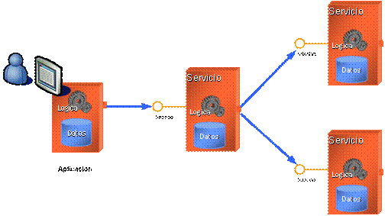

Exponer procesos de negocio como servicios es la clave a la flexibilidad de la arquitectura. Esto permite que otras piezas de funcionalidad (incluso también implementadas como servicios) hagan uso de otros servicios de manera natural, sin importar su ubicación física. Así un sistema evoluciona con la adición de nuevos servicios y su mejoramiento. Donde cada servicio evoluciona de una manera independiente.
La Arquitectura Orientada a Servicios (SOA) resultante define los servicios de los cuales estará compuesto el sistema, sus interacciones, y con qué tecnologías serán implementados. Las interfaces que utiliza cada servicio para exponer su funcionalidad son gobernadas por contratos, que definen claramente el conjunto de mensajes soportados, su contenido y las políticas aplicables.
SOA está diseñado para enlazar negocios y recursos computacionales on demand (principalmente organizaciones, aplicaciones y datos) para obtener los resultados deseados por los usuarios de los servicios (que pueden ser usuarios finales u otros servicios). OASIS, la organización para estandares avanzados estructurados, define SOA como lo siguiente:
“Es un paradigma para organizar y utilizar capacidades distribuidas y bajo el control de diferentes propietarios y dominios. Provee una manera uniforme de ofrecer, descubrir, interactuar y usar dichas capacidades para producir los efectos deseados de manera consistente y medible.”
Una arquitectura SOA está formada por tres partes: un proveedor, un intermediario y un cliente que no presentan ningún acoplamiento entre ellos.
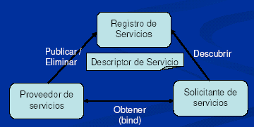
El proveedor ofrece un servicio determinado y que el cliente no tiene por qué conocer directamente. El cliente aprende cómo utilizar el servicio a partir de la información que le ofrece el intermediario que normalmente simplifica el uso de dicho servicio. El cliente sólo sabe como utilizar el servicio, es decir, cómo enviar y recibir datos pero no conoce ningún detalle de su implementación interna. Un ejemplo típico de arquitectura SOA son los Servicios Web que proporcionan una interfaz de acceso a un servicio escondiendo las particularidades de dicho servicio de modo que sea accesible desde cualquier tipo de cliente a través de protocolos estándar.
En un ambiente SOA, los nodos de la red hacen disponibles sus recursos a otros participantes en la red como servicios independientes a los que tienen acceso de un modo estandarizado. La mayoría de las definiciones de SOA identifican la utilización de Servicios Web (empleando SOAP y WSDL) en su implementación, no obstante se puede implementar una SOA utilizando cualquier tecnología basada en servicios.
Al contrario de las arquitecturas orientadas a objetos, las SOAs están formadas por servicios de aplicación débilmente acoplados y altamente interoperables. Para comunicarse entre sí, estos servicios se basan en una definición formal independiente de la plataforma subyacente y del lenguaje de programación (p.ej., WSDL). La definición de la interfaz encapsula (oculta) las particularidades de una implementación, lo que la hace independiente del fabricante, del lenguaje de programación o de la tecnología de desarrollo (como Java o .NET). Con esta arquitectura, se pretende que los componentes software desarrollados sean muy reusables, ya que la interfaz se define siguiendo un estándar; así, un servicio C Sharp podría ser usado por una aplicación Java.
Los lenguajes de alto nivel como BPEL llevan el concepto de servicio un paso adelante al proporcionar métodos de definición y soporte para flujos de trabajo y procesos de negocio.

Visión interna de los servicios
Un servicio debe ser una aplicación completamente autónoma e independiente. A pesar de esto, no es una isla, porque expone una interfaz de llamada basada en mensajes, capaz de ser accedida a través de la red. Generalmente, los servicios incluyen tanto lógica de negocios como manejo de estado (datos), relevantes a la solución del problema para el cual fueron diseñados. La manipulación del estado es gobernada por las reglas de negocio.

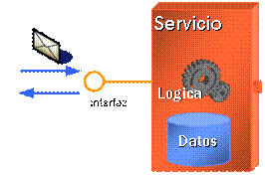

La comunicación hacia y desde el servicio es realizada utilizando mensajes y no llamadas a métodos. Estos mensajes deben contener o referenciar toda la información necesaria para entenderlo. La idea es que haya el mínimo posible de llamadas entre el cliente y el servicio.
Un servicio es la evolución en complejidad de un componente distribuido, y se diferencian en:
- Mucho menos acoplados con sus aplicaciones cliente que los componentes.
- Menor granularidad que los componentes.
- No son diseñados e implementados necesariamente como parte de una aplicación endtoend.
- Son controlados y administrados de manera independiente.
- Expone su funcionalidad a través de protocolos abiertos e independientes de plataforma. Incluso arriesgando el rendimiento y consumo de recursos.
- Son transparentes respecto a su localización en la red, de esta manera garantizan escalabilidad y tolerancia a fallos.
- Tienen sus propias políticas de escalabilidad, seguridad, tolerancia a fallos, manejo de excepciones, configuración, etc.

Arquitectura SOA

Diseño SOA
Existen distintas metodologías relativas al diseño para aplicaciones SOA. Entre estas metodologías destaca la propuesta por IBM. La metodología de modelado y diseño para aplicaciones SOA se conoce como análisis y diseño orientado a servicios. La arquitectura orientada a servicios es tanto un marco de trabajo para el desarrollo de software como un marco de trabajo de implantación.
El proceso de análisis generalmente se refiere a un esfuerzo de pre-diseño centrado entorno a la definición de servicios conceptuales o a la definición de arquitectura orientada a servicios de forma conceptual. De manera similar al análisis orientado a objetos, el objetivo es obtener una representación ideal de los servicios.
Una vez completado el proceso anterior, el proceso de diseño orientado a servicios utilizará dichos resultados como punto de arranque. El proceso de diseño normalmente traduce los servicios analizados de forma conceptual a las condiciones y factores reales, hasta concretar el diseño de los servicios.

Arquitectura SOA
Una vista abstracta de SOA se puede representar como una arquitectura en capas constituida por una composición de servicios que están alineados con los procesos de negocio. En la figura se presenta este tipo de arquitectura.
La relación existente entre los servicios y los componentes es que los componentes empresariales realizan los servicios y son responsables de proveer la funcionalidad y mantener la calidad de servicio. Los flujos de procesos de negocio se pueden soportar a través de una coreografía o de una orquestación de estos servicios expuestos. Una arquitectura integrada soporta también el enrutamiento, la mediación y la traslación de estos servicios, componentes y flujos utilizando un bus de servicios empresariales (Enterprise Service Bus ESB). Se deben monitorizar y gestionar estos servicios desplegados, para asegurar la calidad del servicio y el cumplimiento de los requerimientos no funcionales.
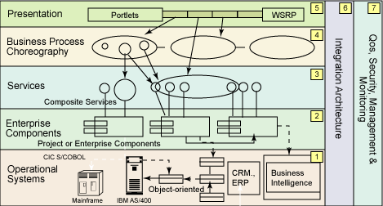
Capas de una arquitectura SOA

Se describen a continuación cada una de las capas anteriores en más detalle:
Capa 1: Capa de sistemas operacionales: Esta capa está constituida por los tradicionales sistemas orientados al host (legacy systems), incluidas aplicaciones de CRM y ERP, antiguas implementaciones de sistemas orientados a objetos, y aplicaciones de inteligencia de negocio. La arquitectura de capas de una arquitectura SOA puede mantener los sistemas existentes e integrarlos utilizando técnicas de integración orientadas a servicios.
Capa 2: Capa de componentes empresariales: Esta es la capa de los componentes empresariales que son responsables de soportar y proveer la funcionalidad y el mantenimiento de la calidad del servicio de los servicios expuestos. Como recursos empresariales, son responsables de asegurar la conformidad con los acuerdos de nivel de servicio, a través de la aplicación de las mejores prácticas de diseño de arquitecturas. Esta capa típicamente está soportada por servidores de aplicaciones, encargados de implementar los componentes, gestionar la carga de trabajo, ofrecer alta disponibilidad y balanceo de carga.
Capa 3: Capa de servicios: Los servicios que la capa de negocio escoge para mezclar y exponer, residen en esta capa. Estos servicios permiten ser descubiertos, o ser obtenidos de forma estática, para posteriormente invocarlos o incluirlos en una coreografía o en una orquestación de servicios. Esta capa de exposición de servicios también ofrece los mecanismos para elegir algunos componentes empresariales, componentes de negocio o componentes de proyectos específicos, y externalizarlos en servicios con un subconjunto de la funcionalidad existente. De esta forma, los componentes empresariales ofrecen la realización de servicios en tiempo de ejecución a partir de la funcionalidad provista por sus interfaces. Las interfaces ofrecen la descripción del servicio que se expone para ser utilizado. Estas interfaces pueden existir como “islas”, o bien como composición de servicios.
Capa 4: Capa de coreografía o de composición de procesos de negocio: Las composiciones y las coreografías de los servicios que se exponen en la capa 3, se definen en esta capa. Los servicios se encuentran involucrados en un flujo a través de una orquestación o una coreografía, y de esta manera actúan juntos como una única aplicación. Estas aplicaciones soportan casos de uso específicos y procesos de negocio.
Capa 5: Capa de acceso o presentación: Aunque esta capa se encuentra típicamente fuera del ámbito de discusión de la arquitectura SOA, poco a poco se va constituyendo como una capa más importante. Existe una creciente convergencia de estándares, tales como servicios web para Remote Portlets Version 2.0 y otras tecnologías, que buscan apalancar los servicios web en interfaces de aplicación o a nivel de presentación. Por este motivo, puede considerarse como una futura capa que se puede tener en cuenta para futuras soluciones.
Nivel 6: Integración: Esta capa transversal permite la integración de servicios a través de un conjunto fiable de capacidades, tales como el enrutamiento inteligente de mensajes, la mediación, y otros mecanismos de transformación, a menudo ejecutados a través de un Bus de servicios empresariales (Enterprise Service Bus). Este Bus ofrece un mecanismo para independizar la localización de los servicios, a efectos de la integración.
Nivel 7: Calidad de servicio: Esta capa ofrece las funcionalidades de monitorización, gestión y mantenimiento de la calidad de servicio, tales como la seguridad, la ejecución y la disponibilidad. Consiste en un conjunto de procesos ejecutados en background, en los que a través de mecanismos y herramientas de petición y respuesta, se monitoriza el estado de las aplicaciones SOA, incluyendo todas las implementaciones estándar de gestión de servicios web (WS-Management), así como otros protocolos y estándares que implementan la calidad de los servicios para una arquitectura SOA.

Componentes SOA
En el siguiente esquema se representan el conjunto de componentes que constituyen una arquitectura SOA:
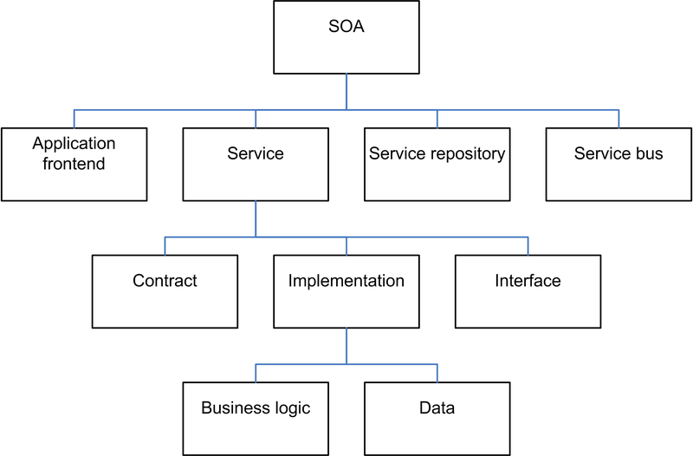
Componentes de la arquitectura SOA

Cuando la mayoría de la gente habla de una arquitectura orientada a servicios, están hablando de un juego de servicios residentes en Internet o en una intranet, usando servicios web. Hay un juego de estándares de los que se habla ligados a los servicios web. Incluyen los siguientes:
- XML
- HTTP
- SOAP
- WSDL
- UDDI
Hay que considerar, sin embargo, que un sistema SOA no necesariamente necesita utilizar estos estándares para ser "orientado a servicios" pero es altamente recomendable su uso. SOA no está atado a una tecnología específica. Puede ser implementado utilizando un amplio rango de tecnologías, incluyendo REST, RPC, DCOM, CORBA o Web Services.
A la hora de construir el sistema, hay que analizar qué funcionalidades debe tener el sistema y cuáles deben ser servicios. SOA no significa que deban exponerse como servicios todas las funcionalidades del sistema.
Un elemento importante que se debe tener en cuenta en el momento de la construcción es el tema de la seguridad. La seguridad de un sistema SOA debe tenerse en cuenta a nivel de diseño, y nunca debe tomarse como algo que se incorpora al sistema a posteriori. Los errores de seguridad más comunes suelen venir tanto de la configuración de un sistema como de su implementación.
En cuanto a la implementación en sí, simplemente recordar que SOA no son exclusivamente web services. Pueden usarse otras tecnologías, ya que SOA hace referencia a la arquitectura y no a la tecnología de comunicaciones (aunque obviamente los web services son el mecanismo por excelencia).
Con respecto a la comunicación entre los servicios, destaca el Enterprise Service Bus: una infraestructura software destinada a actuar como eje de una arquitectura SOA. Capaz de mediar, controlar y conectar aplicaciones y servicios en entornos altamente distribuidos
La implementación ideal de un servicio exige resolver algunos inconvenientes técnicos inherentes a su modelo:
- Los tiempos de llamado no son despreciables, gracias a la comunicación de la red, tamaño de los mensajes, etc. Esto necesariamente implica la utilización de mensajería confiable.
- La respuesta del servicio es afectada directamente por aspectos externos como problemas en la red, configuración, etc. Estos deben ser tenidos en cuenta en el diseño, desarrollándose los mecanismos de contingencia que eviten la parálisis de las aplicaciones y servicios que dependen de él.
- Debe manejar comunicaciones no confiables, mensajes impredecibles, reintentos, mensajes fuera de secuencia, etc.
Según lo anterior, se puede ver que la construcción de un servicio es una tarea mucho más complicada que la de un simple componente distribuido.
El servicio debe publicar una interfaz (por ejemplo, utilizando WSDL o proxies) fácilmente localizable en la red. Esta interfaz debe servir como un contrato de servicio, donde se describen cada una de las funciones que provee, e incluso los niveles de prestación de servicio (SLA). Esta interfaz debe estar claramente documentada de manera que sea muy fácil implementar una conexión.
Un diseño exitoso de una arquitectura basada en servicios debe estar basado en una plataforma de mensajería confiable, que aísle de la implementación funcional muchos de los problemas anteriormente mencionados. Algunas de las responsabilidades de un mecanismo así, incluyen:
- Entrega garantizada de mensajes,
- Enrutamiento de peticiones a un servicio disponible,
- Seguridad del contenido de los mensajes,
- QoS (quality of service) Calidad del Servicio
- Escenarios fuera de línea
Una comunicación basada en mensajes por lo general implica que no existen sesiones. Por lo tanto, los clientes no guardan estado en el servicio (mayor escalabilidad), y la autenticación se debe dar a nivel de cada mensaje.
Por último, los servicios deben ser diseñados para controlar internamente la transaccionalidad de sus propias operaciones. No es recomendable que una transacción traspase los límites de un servicio.

El contrato de servicios
Básicamente se debe estructurar un contrato de servicios que debe contener los siguientes componentes:
- Encabezado
- Nombre del servicio.
- Versión del contrato de servicio.
- Propietario: Persona o equipo encargados del servicio
- RACI
  - Responsable de los entregables del contrato/servicio.
  - Accountable (Dueño): Nivel máximo de escalamiento en términos de el contrato/servicio.
  - Consultado: Quien debe ser consultado antes de tomar cualquier acción sobre el presente contrato/servicio.
  - Informado: quien debe ser informado sobre cualquier decisión o acción que se vaya a tomar sobre el presente contrato/servicio.
- Tipo: Es el tipo de servicio, ayuda a distinguir en que capa residirá.
  - Datos
  - Procesos
  - Funcionalidad
  - Presentación
- Funcionalidad
  - Requerimientos funcionales: Indica específicamente la funcionalidad que este servicio debe proveer. El lenguaje debe permitir la generación de casos de prueba sobre la funcionalidad.
  - Operación del servicio: Se debe definir en términos de qué parte de la funcionalidad se provee (métodos usados, acciones, etc).
  - Invocación: Indica los medios para invocar o llamar al servicio, como puede ser URL, interface, triggers, etc. Pueden existir múltiples caminos para invocar un mismo servicio.
- Requerimientos no funcionales, tales como
  - Seguridad: Roles, mecanismos de invocación etc.
  - Calidad del servicio: Determina el nivel de tolerancia de fallos del servicio.
  - Transaccionales: Es este servicio las capas pueden realizar gran cantidad de transacciones. Se debe indicar cuántas y bajo que condiciones.
  - ANS (Acuerdos de nivel de servicios) o SLA: Determina la máxima latencia permitida para el servicio bajo la cual se pueden realizar acciones.
  - Semántica: Define el glosario de términos usadas en la descripción e interfases del servicio
  - Procesos: Describe los procesos (si existen) relacionados con el contrato de servicios.

Principios guía de SOA
Los siguientes principios guía establecen las bases para el desarrollo, mantenimiento y uso de SOA:
- Reuso, granularidad, modularidad, interrelación entre los componentes e interoperabilidad.
- Cumplimiento con estándares (tanto estándares comúnmente aceptados como específicos de cada industria).
- Identificación y categorización de servicios, provisionamiento, así como monitorización y seguimiento.
Los siguientes son los principios específicos de la arquitectura SOA para el diseño y definición enfocada a servicios que deberán influenciar intrínsecamente el comportamiento de un sistema, su estilo y diseño:
- Encapsulamiento de servicios.
- Servicios de Acoplamiento Suelto (Service Loose coupling) - Un servicio así mantiene una relación que minimiza las dependencias entre sistemas y únicamente requiere que cada parte simplemente tenga conocimiento que el otro existe.
- Contrato de servicios: Los servicios se deben incluir en los acuerdos de comunicaciones que se definen de común acuerdo en los documentos de descripción de servicios entre uno o más servicios. Se deben establecer interfaces bien definidas.
- Abstracción de servicios: Más allá de la descripción del servicio, está la lógica oculta de cómo funciona el servicio en el mundo real.
- Reutilización o reuso del servicio: Se deberán plantear servicios que puedan ser fácilmente reutilizados.
- Empaquetamiento de servicios: Una colección de servicios que pueden ser coordinados y ensamblados para formar un paquete compuesto de servicios.
- Autonomía de servicios: Servicios que tienen el control sobre la lógica que ellos encapsulan.
- Optimización de servicios: Aseguramiento de servicios de alta calidad.
- Habilidad de descubrimiento de servicios: Los servicios son creados con descripciones adecuadas de manera que puedan ser descubiertos utilizando los mecanismos adecuados para tal fin.
- Definición de la granularidad
- Uso eficiente de los recursos del sistema
- Madurez del servicio y desempeño.
- Integración con aplicaciones empresariales.

Protocolo de mensajería: Enterprise Service Bus
Para establecer un control apropiado de toda esta mensajería, así como también para aplicar las políticas de seguridad, confiabilidad y contabilidad, hay un nuevo objeto de software que entra en la escena de SOA. Es el Enterprise Service Bus (ESB), que es responsable del control y del flujo apropiado, y tal vez también de las conversiones de todos los mensajes entre los servicios, usando cualquier cantidad de protocolos de mensajería posibles.
La utilización del ESB no es un requisito imprescindible, pero es un componente vital para administrar apropiadamente los procesos de negocios en SOA. El ESB propiamente dicho puede ser un único motor o un sistema distribuido compuesto por muchos ESBs peer y subpeer, todos funcionando juntos para mantener operativo el sistema SOA.

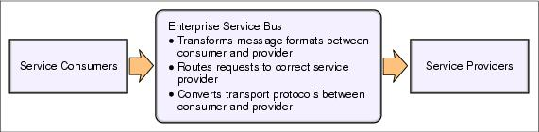

El principal objetivo de este Bus de servicios empresariales es virtualizar los recursos empresariales, permitiendo a la lógica de negocio de la empresa desarrollarse y gestionarse independientemente de la infraestructura, la red y la provisión de los servicios de negocio. Los recursos en un Bus de servicios empresariales se modelan como servicios que ofrecen una o más operaciones de negocio.
La implementación de un Bus de servicios empresariales requiere un conjunto de servicios de middleware que soporten los siguientes estilos de arquitectura:
- Arquitecturas orientadas a servicios, donde las aplicaciones distribuidas están compuestas de un conjunto de servicios reutilizables, con una granularidad bien definida, publicados y con interfaces conformes con los estándares.
- Arquitecturas dirigidas por mensajes, donde las aplicaciones envían mensajes a través del Bus de servicios empresariales a un conjunto destino de aplicaciones.
- Arquitecturas conducidas por eventos, donde las aplicaciones generan y consumen mensajes independientemente unas de otras.
Los servicios de middleware ofrecidos por el Bus de servicios empresariales necesitan incluir:
- La comunicación debe soportar una amplia variedad de formas de comunicación (tal como asíncrona, síncrona, request/reply, one-way, call-back), niveles de calidad de servicio (tales como seguridad, entrega garantizada, nivel de ejecución), comunicación con distintas APIs, plataformas y protocolos estándares.
- Debe disponer de un mecanismo para inyectar procesamiento inteligente para requerimientos de servicios de petición y respuesta dentro de la red.
- Debe ofrecer herramientas basadas en estándares para permitir una rápida integración de servicios.
- Debe utilizar sistemas de gestión para aplicaciones poco acopladas y para sus interacciones.

El problema de múltiples servicios
Cuando se usan múltiples servicios para implementar un sistema, es muy fácil que la comunicación entre estos se salga de control. Por ejemplo, se puede tener un servicio que llama a otros seis servicios, algunos de los cuales llaman a otros servicios, y de esta manera, muy fácilmente el sistema se vuelve inmanejable. De esta manera, un sistema grande puede terminar con múltiples dependencias. Detectar un problema de rendimiento o funcionalidad se puede volver muy complicado.

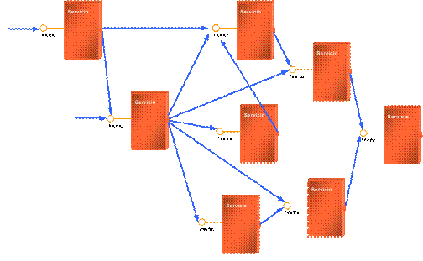

Una solución lógica a este problema es extraer los aspectos de procedimiento de varios servicios dentro de uno dedicado, llamado servicio de negocio. Un servicio de negocio controla las acciones paso a paso en la ejecución de algún trabajo, moviendo el sistema de un estado a otro. En cada paso, éste llamara a una operación de negocio provista por un servicio.
Así, un servicio de negocio centraliza la definición del proceso, en vez de tener piezas del proceso entre todos los servicios. Esto disminuye las dependencias entre servicios y las aplicaciones clientes, ayudando a facilitar la administración del sistema.
Aquí es donde empiezan a jugar un papel importante el Enterprise Service Bus y la arquitectura SOA.
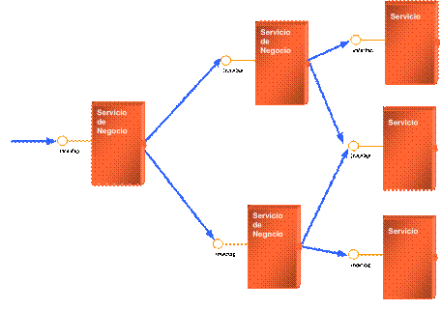

SOA y los protocolos de servicios web
SOA se puede construir sobre servicios web estándares (por ejemplo SOAP) los cuales gozan de gran aceptación industrial. Estos estándares (también definidos como especificaciones de servicios web) también proveen gran interoperabilidad y protección contra vendedores de software propietario. Sin embargo es posible implementar SOA utilizando cualquier tecnología basada en servicios.
Si consideramos la arquitectura de servicios web estándar, podemos dibujar la siguiente pila de protocolos:
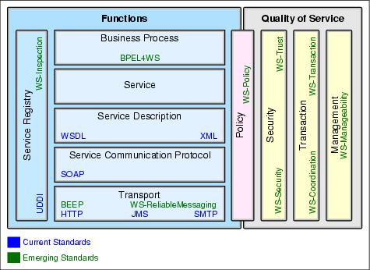

Los elementos de los servicios web relevantes para SOA son los siguientes:
- XML: Un lenguaje de etiquetas para describir datos en mensajes en formato de documento.
- HTTP o HTTPS: Protocolo para solicitar o responder mensajes entre clientes y servicios. Protocolo estándar web.
- SOAP: Protocolo para intercambiar mensajes basados en XML en una red de computadores, usualmente usando HTTP.
- WSDL o Lenguaje de descripción de servicios web: Lenguaje basado en XML que describe las interfaces públicas, protocolos y formato de mensajes, requeridos para interactuar con un servicio web.
- UDDI o Descripción, descubrimiento e Integración Universal: Registro basado en XML para publicar descripciones de servicios (WSDL) y permitir su descubrimiento.
Hay que tener en cuenta que un sistema no necesita algunos o todos estos estándares para ser orientado a servicios.

Extensiones a los servicios web
Las extensiones a los servicios web constituyen un conjunto de implementaciones estándares añadidas para ofrecer seguridad, confiabilidad y demás requisitos a los sistemas basados en servicios web.
Estas especificaciones son manejadas por la organización WSI y proveen:
- seguridad (encripción y firmas digitales),
- mensajería confiable,
- direccionamiento y enrutamiento, y
- coordinación y transaccionalidad.
Estas especificaciones cubren distintos campos, que afectan a la seguridad, confiabilidad, privacidad, confianza, etc., en el proceso de intercambio de mensajes entre servicios web. Esquemáticamente, se pueden representar las siguientes:
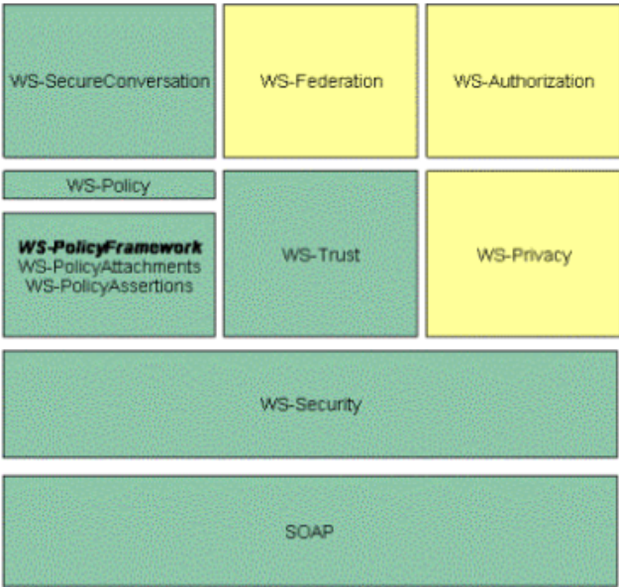

Especificación WS-Security
En la base nos encontramos con la especificación WS-Security. Esta especificación es un estándar según OASIS y proporciona integridad, confidencialidad y opcionalmente no repudio a los mensajes SOAP intercambiados entre servicios Web.

Especificación WS-Policy
Sobre esta especificación se encuentra el marco de trabajo que contiene las políticas para servicios Web. Con el fin de querer integrar con éxito con un servicio Web de cierta complejidad, debemos tener un amplio conocimiento del contrato XML del servicio además de cualquier requisito, capacidad, y preferencias adicionales (también llamado política). Por ejemplo, sólo conociendo que un servicio soporta WS-Security no es suficiente para conseguir la integración. El cliente necesita conocer si el servicio utiliza realmente WS-Security. En tal caso, también necesita conocer qué tokens de seguridad es capaz de procesar (nombre de usuario, tickets Kerberos o certificados), y cuál de ellos prefiere. El cliente debe determinar también si el servicio requiere o no mensajes firmados. Y, finalmente, el cliente debe determinar cuándo cifrar los mensajes, qué algoritmos utilizar, y cómo intercambiar una clave secreta con el servicio.

Especificación WS-Trust
La especificación WS-Trust define extensiones que se construyen sobre WS-Security y que consisten en ampliar la capacidad de los mecanismos de seguridad definidos por ésta, permitiendo la solicitud, emisión e intercambio de tokens de seguridad y la gestión de las relaciones de confianza. El concepto de seguridad clave de esta especificación es la confianza.
Con el fin de garantizar la comunicación segura entre las partes, ambas deben intercambiar credenciales de seguridad (directa o indirectamente). Sin embargo, cada interlocutor necesita determinar si puede confiar en las credenciales presentadas por el otro.
Las extensiones que proporciona sobre WS-Security son:
- Métodos para emitir, renovar y cambiar (un tipo por otro) tokens de seguridad
- Métodos para establecer y acceder a las relaciones de confianza presentes

Especificación WS-SecureConversation
La especificación WSSecureConversation define un conjunto de extensiones para permitir el establecimiento, compartición y derivación de contextos y claves de seguridad entre los interlocutores de una comunicación.

Especificación WS-Federation
Esta especificación define los mecanismos necesarios para conseguir la federación de dominios de seguridad distintos o similares y lo consigue permitiendo e intermediando la confianza de las identidades, atributos, y autenticación de los servicios Web participantes. La especificación WS-Federation define un modelo y un marco de trabajo general para conseguir la federación. Tal y como se expresa en la especificación, se irán generando documentos, denominados perfiles, los cuales detallarán cómo los distintos solicitantes encajan en este modelo.

Especificación WS-Authorization
El principal objetivo de esta especificación será cómo definir y gestionar las políticas de control de acceso a los servicios Web.

Especificación WS-Privacy
Esta especificación, de la que todavía no existe una publicación, utiliza los mecanismos definidos por la especificación WS-Security, WS-Policy y WS-Trust para permitir la transmisión de las políticas de privacidad. Estas políticas de privacidad serán definidas por la organización propietaria del servicio Web y los mensajes SOAP recibidos deberán ser conformes con dichas políticas de privacidad.

Especificación WS-I
La Organización para la Interoperabilidad de los Servicios Web es un esfuerzo de la industria con el objetivo de fomentar la interoperabilidad de los servicios Web entre distintas plataformas, aplicaciones y lenguajes de programación. La organización une una comunidad diversa de líderes en servicios Web y cuyo principal objetivo es dar respuesta a las necesidades de los clientes proporcionando unas directrices, prácticas recomendadas y recursos de ayuda para el desarrollo de servicios Web interoperables. Esta comunidad desarrolla activamente herramientas, recursos y otras guías de apoyo para ayudar en la implementación de los servicios Web.

Gestión de sistemas en SOA
Probablemente, la operación de los sistemas SOA sea el campo alrededor del que hay más discusión en este momento y que más puede madurar en los próximos tiempos. Nos encontramos ante un área que ha tenido que lidiar hasta el momento con pocas armas ante las aplicaciones empresariales. La aparición de un estándar en arquitectura permitirá, en un plazo breve, poder enfocar la operación de sistemas desde nuevos puntos de vista, especialmente en el área en el que la gestión ha tenido su punto débil hasta el momento: los sistemas ad-hoc de las empresas. En este sentido, posiblemente veamos modificados los paradigmas de gestión, empezando por ejemplo por la incorporación de la figura del "Administrador de servicios", de la misma forma que ya tenemos "Administradores de bases de datos", dando a los servicios la misma consideración que los datos en la empresa.
La complejidad de los sistemas de información es cada vez mayor, y esto es inevitable. SOA es la estrategia que permite atacar esta complejidad y dar un camino hacia la correcta gestión de esta complejidad, donde radica el éxito de los sistemas. El reto actual de las empresas consiste no sólo contener los costes que el mantenimiento de sistemas supone sino, incluso, y a pesar de esta complejidad, su disminución. Hay que incorporar, por tanto, nuevas herramientas o estrategias para que esto sea posible, ya que hasta el momento muchos de los sistemas de gestión no se han gestionado de forma directa sino a partir de la monitorización de su entorno de ejecución y detectando los comportamientos anómalos. Con SOA tenemos la oportunidad de incluir herramientas que entiendan de web services y sean capaces de llegar al interior de nuestros sistemas ad-hoc.
Además de la complejidad de los sistemas, el otro aspecto característico de los sistemas de información actuales es el mayor riesgo que suponen. Especialmente, debido al peso que han adquirido dentro de la operación de las empresas.
Así pues, de la creciente complejidad y del riesgo que suponen los sistemas aparece como consecuencia una demanda de un mayor control de los sistemas de información de la empresa. Por tanto, el uso de una arquitectura SOA facilita este mayor control, ya que con SOA tenemos una arquitectura estándar de las aplicaciones que tratar. En cuanto a la forma de tratar el tema, de nuevo existen distintas alternativas:

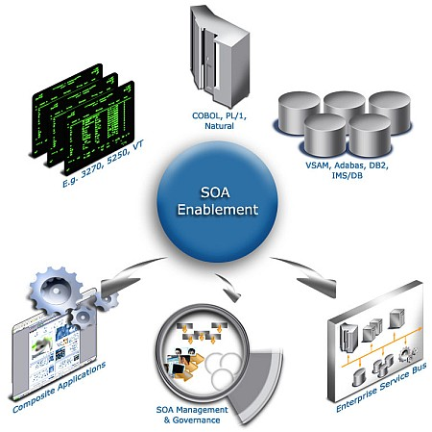

- Una propuesta es el Enterprise Management Bus (EMB). El EMB define un sistema nervioso central de la empresa para la gestión de sistemas. Mediante esta centralización, se responde de forma unificada –e incluso automatizada– a su gestión.
- La estrategia de Microsoft recibe el nombre de DSI (Dynamics Systems Initiative), y consta de tres ejes principales: Conocimiento, Modelo y Ciclo de vida. Esta estrategia se apoya en un modelo, el SDM (Systems Definition Model). Sobre este modelo, Microsoft está construyendo un conjunto de tecnologías que permitirán realizar el control de actividad, la configuración y cambios, y la simulación y planificación de los sistemas de software a partir de un único punto de la organización, basado en la definición que se realiza con este modelo. De esta forma, se consiguen unir los siguientes conceptos:
  - El “ought-ness”, que significa cómo deberían ser los sistemas
  - El “is-ness”, que significa cómo son los sistemas en realidad en este momento
  - El “was-ness”, que significa cómo se han comportado los sistemas hasta el momento
Con todo esto, debemos esperar una mayor madurez de la gestión de sistemas gracias a SOA. Se están empezando a definir modelos de gestión de arquitectura de empresa. Estos modelos, en el momento en que madure la tecnología, pueden convertirse en sistemas ejecutables. En este sentido, uno de los estándares que se han definido a este respecto es WSDM (Web Services Distributed Management) de OASIS. Este estándar define una serie de medidas de control (identificadores, controles de estado, métricas, configuración, relaciones, etc.) para poder medir el entorno de producción. En cualquiera de los casos, el objetivo es llegar a que los sistemas sean en la medida de lo posible autosuficientes.

Gobierno de una arquitectura SOA
El gobierno de una arquitectura SOA es una disciplina emergente que permite a las organizaciones ofrecer unas directrices de control a los programas e iniciativas de implantación de una arquitectura orientada a servicios.
Muchas organizaciones están intentando realizar una transición desde aplicaciones orientadas a objetos a arquitecturas orientadas a servicios. Esta transición requiere que el servicio se constituya como la nueva unidad de trabajo. La organización de tecnologías de información debe gestionar ahora estos servicios a través del ciclo de vida completo, desde la concepción, pasando por el análisis, diseño, construcción, pruebas, despliegue y puesta en producción. En cada uno de los estados, se deben establecer ciertas reglas o políticas para asegurar que los servicios ofrecen valor a los consumidores. La gobernabilidad de SOA es la disciplina que se encarga de crear estas políticas, comunicarlas, y comprobar su cumplimiento.
Estas políticas caerán típicamente en una de las siguientes categorías:
Gestión del portfolio SOA: Se encarga de tratar los aspectos relativos al análisis y la identificación de los potenciales servicios (y de los consumidores).
Gestión de los recursos SOA: Define el uso de las políticas sobre los recursos que se crean. Por ejemplo, es típico dentro de las organizaciones establecer políticas relacionadas con los estándares utilizados para implementar servicios.
Gestión de los procesos SOA: Cubre los pasos que una organización debería realizar para asegurar que los programas SOA consiguen un beneficio óptimo (relativo al registro de servicios, su descubrimiento, su virtualización, etc.).
La importancia del gobierno en una arquitectura SOA es cada día mayor. La creciente flexibilidad y la naturaleza transversal dentro de la organización de los servicios de negocio que SOA ofrece, requiere que las organizaciones establezcan un marco de trabajo para implementar políticas proactivas de decisión, seguimiento fiable, mejora de los servicios y mejor comunicación.
El gobierno de la arquitectura SOA es el mecanismo que se utiliza para asegurar que la estructura de toma de decisiones es sólida, las relaciones entre los servicios y las partes son gestionadas correctamente, y que existe un cumplimiento de las normas, políticas, estándares y procedimientos bajo los que una organización opera.
Específicamente, el gobierno de la arquitectura OSA
- Crea un mayor retorno a las inversiones hechas en SOA
- Alinea las estrategias de tecnologías de la información y negocio, creando cauces de comunicación
- Reduce los costes de coordinación: se aminora la pérdida de tiempo debida a conflictos mal gestionados
- Permite una medida de la efectividad de SOA

